ولاية بدية

التصنيف: القلاع والحصون والاماكن التراثية
1. حصن بدية
- اسم المكان: حصن بدية
- نبذة: حصن تاريخي مشهور يعود للقرن 17، ويقع على قمة تل يشرف على البلدة.
- الخدمات المتوفرة: زيارة الحصن
- الموقع برابط: https://maps.app.goo.gl/OPQ789rst012
- الصور:لايوجد

2. قلعة المنترب
- اسم المكان: قلعة المنترب
- نبذة: قلعة أثرية على قمة جبل، كانت للحراسة والمراقبة.
- الخدمات المتوفرة: زيارة القلعة (تتطلب جهداً للتسلق)
- الموقع برابط: https://maps.app.goo.gl/RST345uvw678
- الصور:
- 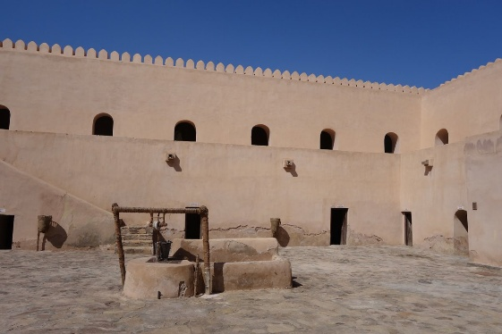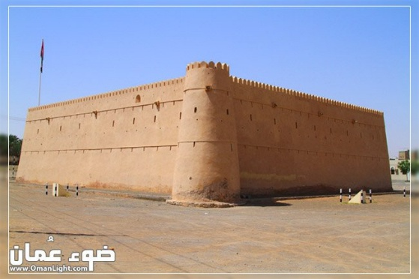
3. بيت العود (بدية)
- اسم المكان: بيت العود
- نبذة: مبنى تراثي يمثل العمارة التقليدية في بدية.
- الخدمات المتوفرة: زيارة المبنى
- الموقع برابط: https://maps.app.goo.gl/UVW901xyz234
- الصور:
- 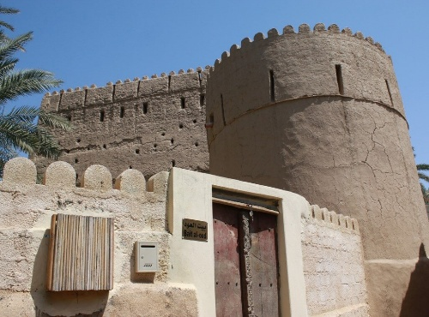
4. سوق بدية القديم
- اسم المكان: سوق بدية القديم
- نبذة: سوق تراثي كان مركزاً للتجارة في الماضي.
- الخدمات المتوفرة: زيارة السوق
- الموقع برابط: https://maps.app.goo.gl/XYZ567zab890
- الصورلايوجد

التصنيف: العيون والأفلاج
2. فلج البديع
- اسم المكان: فلج البديع
- نبذة: من الأفلاج التاريخية المهمة في الولاية.
- الخدمات المتوفرة: مشاهدة
- الموقع برابط: https://maps.app.goo.gl/EFG234hij567
- الصور:لايوجد

التصنيف: الأودية
لايوجد

التصنيف: المراكز التجارية
1. سوق بدية الحديث
- اسم المكان: سوق بدية الحديث
- نبذة: مركز تجاري يضم محلات متنوعة لخدمات السكان والزوار.
- الخدمات المتوفرة: تسوق - خدمات
- الموقع برابط: https://maps.app.goo.gl/YZA678zab901
- الصورلايوجد
2. مجمع الواحة (بدية)
- اسم المكان: مجمع الواحة
- نبذة: مجمع تجاري يقدم مختلف الخدمات والمنتجات.
- الخدمات المتوفرة: تسوق - مطاعم
- الموقع برابط: https://maps.app.goo.gl/CDE234fgh567
- الصور:لايوجد
4. سوق الخضار المركزي (بدية)
- اسم المكان: سوق الخضار المركزي
- نبذة: سوق للفواكه والخضروات الطازجة من مزارع الولاية.
- الخدمات المتوفرة: تسوق منتجات طازجة
- الموقع برابط: https://maps.app.goo.gl/IJK456lmn789
- الصور: لايوجد

التصنيف: الاماكن الترفيهية
1. منتزه بدية
- اسم المكان: منتزه بدية
- نبذة: منتزه عام مجهز بمرافق للعائلات والأطفال.
- الخدمات المتوفرة: ألعاب أطفال - جلسات - مظلات
- الموقع برابط: https://maps.app.goo.gl/LMN123opq456
- الصور:
- 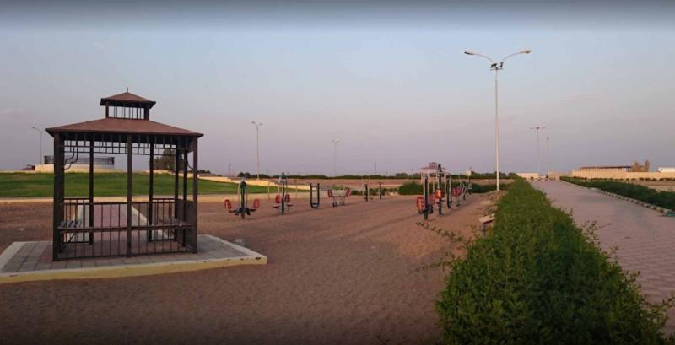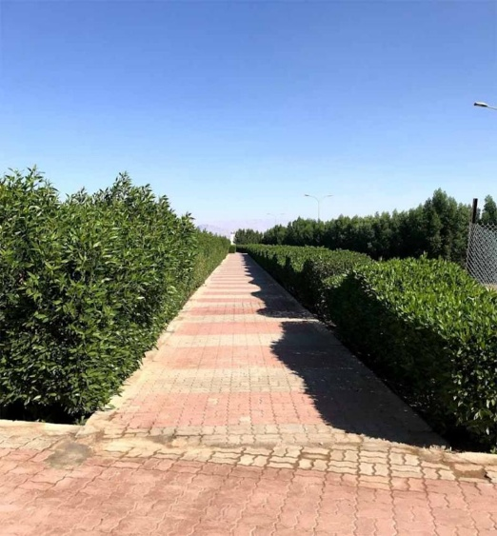

3. حديقة الواحة (بدية)
- اسم المكان: حديقة الواحة
- نبذة: حديقة عامة تضم مساحات خضراء وأماكن للاستراحة.
- الخدمات المتوفرة: جلسات - نزهات
- الموقع برابط: https://maps.app.goo.gl/RST345uvw678
- الصور:لاتوجد
4. منطقة الكثبان الرملية (بدية)
- اسم المكان: منطقة الكثبان الرملية
- نبذة: منطقة صحراوية جميلة لممارسة رياضة السيارات والتخييم.
- الخدمات المتوفرة: رحلات سفاري - تخييم
- الموقع برابط: https://maps.app.goo.gl/UVW901xyz234
- الصور:
- 